ROBERTO TOMÁS MIKLOS ILKOVICS RESUMEN DE TRAYECTORIA

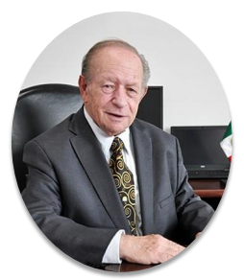

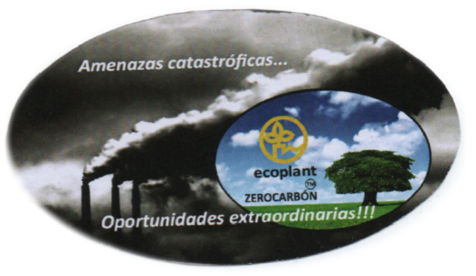

Mexicano por nacimiento; cuenta con la licenciatura en ingeniería química otorgada por la Universidad Nacional Autónoma de México, con el doctorado en Ciencias por la Universidad de París (Sorbona, Francia) y con diversos estudios de maestría en psicoanálisis en el Centro de Investigaciones y Estudios Psicoanalíticos de la Ciudad de México, de Análisis Transaccional por la Asociación Latinoamericana de Análisis Transaccional con sede en Buenos Aires (Argentina), de procesos de software por el Instituto Tecnológico Autónomo de México y de análisis político y política internacional por parte de la Universidad Iberoamericana de la Ciudad de México. Se le reconoce como experto en investigación y desarrollo tecnológico, planeación prospectiva y estratégica y en educación.
Se Caracteriza por su preocupación y capacidad para transferir las aportaciones de la ciencia a la solución efectiva y eficiente de grandes problemas de la humanidad y de nuestro país. Es reconocido como investigador, docente y desarrollador de procesos exitosos, tanto en la industria química como en materia de planeación prospectiva y estratégica.
En su Rol de investigador y desarrollador de procesos químicos, preocupado por la problemática del cambio climático y del calentamiento global, investigó, diseñó, desarrolló, patentó y probó un equipo y un proceso altamente efectivo y eficiente para la absorción de gases ácidos de efecto invernadero, particularmente el bióxido de carbono (CO₂) proveniente de las emisiones industriales de diversas fuentes (termoeléctricas a partir de carbón, petróleo, gas, bagazo de caña, petroleras, petroquímicas y productoras de azúcar, de cal y de cemento), así como para eliminar el altamente venenoso ácido sulfhídrico.
El proceso patentado por el Dr. Tomás Miklos se basa en un reactor-absorbedor capaz de eliminar la casi totalidad del CO₂ (99.9%) emitido por las industrias citadas y otras más. Tiene la característica de producir grandes cantidades de materiales de fuerte demanda internacional, con muy alta rentabilidad (Tasas Internas de Retorno que pueden fluctuar entre 50% y 70%). Por ahora se ha probado y certificado la producción de carbonatos de sodio, de calcio, de magnesio y de litio con muy altos niveles de pureza y de granulometría. Estos proyectos fueron apoyados financieramente a nivel planta piloto por el Consejo Nacional de Ciencia y Tecnología (CONACYT) de México y por la Corporación de Fomento de la Producción (CORFO) en la República de Chile.

Desde su muy tierna infancia profesional fungió como docente de maestría y doctorado en la Facultad de Ciencias Químicas de la Universidad Nacional Autónoma de México y como coordinador de diseño ingenieril en Bufete Industrial, en Dow Química Mexicana, en Monsanto y en Syntex. Ha sido Consultor Profesional y Directivo, tanto en grandes empresas especializadas de consultoría internacional (Price Waterhouse, Cresap, McCormick & Paget, Instituto Nacional de Asesoría Especializada), como en diversos organismos vinculados con la investigación y la educación (Secretaría de Educación Pública, Investigación Sobre la Educación, Fundación Javier Barros Sierra, Centro de Cooperación Regional para la Educación Fundamental de Adultos en América Latina y el Caribe, Instituto Nacional para la Educación de los Adultos, Instituto Latinoamericano de la Comunicación Educativa); en algunos de ellos en calidad de Director General. Actualmente es miembro del Consejo Técnico de la Comisión Nacional para el Mejoramiento Continuo de la Educación, en donde preside el Comité Técnico de Educación Superior.

Entre sus múltiples publicaciones, además de sus tesis de grado y artículos en diversas revistas, entrevistas e informes técnicos, caben destacar los libros: "Cambio climático y seguridad nacional; prospectiva, escenarios y estrategias", “México ante la complejidad del cambio climático”, “@sí sí aprendo”, “De la reforma a la transformación educativa”, “Pedagogía Electoral; Manual de Campaña”, "La Nueva Antropodicea", "Buena educación para todos”, “Planeación prospectiva para una ciudad creativa y de conocimiento”, “El futuro a debate”, “Prospectiva, gobernabilidad y riesgo político”, “El futuro de la educación a distancia y del e-learning en América Latina”, “Mejorar la calidad de la educación en México; compromiso urgente”, “Las Decisiones Políticas”, “Criterios Básicos de Planeación”, “Diagnóstico y Prospectiva de la Educación Superior en México”; ”Planeación Prospectiva; una estrategia para el diseño del futuro”; “Planeación Interactiva; una estrategia para el logro empresarial”.

Por último, además de formar parte de diversas instancias académicas, ha recibido la “mención especial” en el Premio Nacional de Administración Pública otorgado por la Secretaría de la Función Pública y la medalla Benito Juárez de la Sociedad Mexicana de Geografía y Estadística y es Miembro de Número de la Academia de Ingeniería y de la Legión de Honor Nacional de México.

ROBERTO TOMÁS MIKLOS ILKOVICS TRAJECTORY SUMMARY
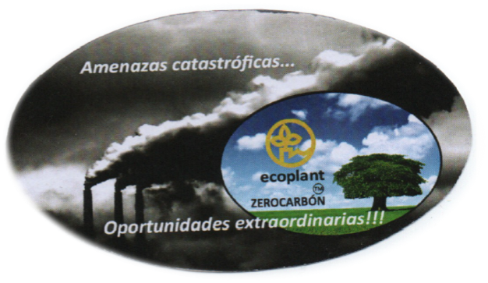
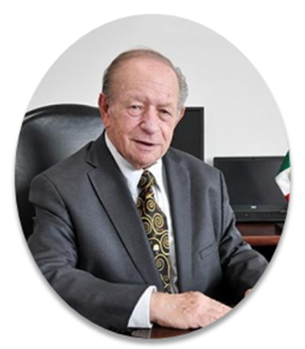
Mexican by birth; He has a degree in chemical engineering from the National Autonomous University of Mexico, a doctorate in Science from the University of Paris (Sorbonne, France) and several master's studies in psychoanalysis at the Center for Research and Psychoanalytic Studies of the City of Mexico, of Transactional Analysis by the Latin American Association of Transactional Analysis based in Buenos Aires (Argentina), of software processes by the Autonomous Technological Institute of Mexico and of political analysis and international politics by the Ibero-American University of the City of Mexico. He is recognized as an expert in technological research and development, prospective and strategic planning, and education.
He is characterized by his concern and ability to transfer the contributions of science to the effective and efficient solution of great problems of humanity and our country. He is recognized as a researcher, teacher and developer of successful processes, both in the chemical industry and in prospective and strategic planning.
In his role as researcher and developer of chemical processes, concerned about the problems of climate change and global warming, he investigated, designed, developed, patented and tested a highly effective and efficient equipment and process for the absorption of acidic greenhouse gases. , particularly carbon dioxide (CO2) from industrial emissions from various sources (thermoelectric from coal, oil, gas, sugarcane bagasse, oil, petrochemical and sugar, lime and cement producers), as well as for remove the highly poisonous hydrogen sulfide.
The process patented by Dr. Tomás Miklos is based on an absorber-reactor capable of eliminating almost all of the CO2 (99.9%) emitted by the aforementioned industries and others. It has the characteristic of producing large quantities of materials of strong international demand, with very high profitability (Internal Rates of Return that can fluctuate between 50% and 70%). For now, the production of sodium, calcium, magnesium and lithium carbonates with very high levels of purity and granulometry has been tested and certified. These projects were financially supported at the pilot plant level by the National Council of Science and Technology (CONACYT) of Mexico and by the Corporation for the Promotion of Production (CORFO) in the Republic of Chile.
From his very early professional childhood, he served as a master's and doctoral teacher at the Faculty of Chemical Sciences of the National Autonomous University of Mexico and as an engineering design coordinator at Bufete Industrial, at Dow Química Mexicana, at Monsanto and at Syntex. He has been a Professional and Executive Consultant, both in large specialized international consulting companies (Price Waterhouse, Cresap, McCormick & Paget, Instituto Nacional de Asesoría Especializada), as well as in various organizations linked to research and education (Ministry of Public Education, Research On Education, Javier Barros Sierra Foundation, Regional Cooperation Center for Fundamental Adult Education in Latin America and the Caribbean, National Institute for Adult Education, Latin American Institute of Educational Communication); in some of them as Director General. He is currently a member of the Technical Council of the National Commission for the Continuous Improvement of Education, where he chairs the Technical Committee of Higher Education.
Among his many publications, in addition to his degree theses and articles in various magazines, interviews and technical reports, the books should be highlighted: "Climate change and national security; prospective, scenarios and strategies", "Mexico in the face of the complexity of climate change" , "@ Yes yes I learn", "From reform to educational transformation", "Electoral Pedagogy; Campaign Manual ”,“ The New Anthropodicea ”,“ Good education for all ”,“ Prospective planning for a creative and knowledgeable city ”,“ The future under debate ”,“ Prospective, governability and political risk ”,“ The future of distance education and e-learning in Latin America "," Improving the quality of education in Mexico; urgent commitment "," Political Decisions "," Basic Planning Criteria "," Diagnosis and Prospective of Higher Education in Mexico ";" Prospective Planning; a strategy for the design of the future ";" Interactive Planning; a strategy for business achievement ".
Finally, in addition to being part of various academic instances, he has received the "special mention" in the National Prize for Public Administration awarded by the Ministry of Public Function and the Benito Juárez medal of the Mexican Society of Geography and Statistics and is a Member Number of the Academy of Engineering and the National Legion of Honor of México.

